

**Popularizační sdělení**

**Dospívající uživatelé heroinu a pervitinu po 14 letech: analýza psychosociálních charakteristik**

Statistická analýza dat, Psy117

**Tomáš Kubík**

465254, Psychologie (jednooborová)

Vyučující: Mgr. S. Ježek, Ph.D. Datum odevzdání: 8.5.2019

Fakulta sociálních studií MU, 2018/19

Výzkum (Csémy et al., 2012)zjišťoval dopad užívání drog v dospívání na období mladší dospělosti, konkrétněji, u jak velké části vzorku přetrvávají problémy s drogami do období mladé dospělosti a v čem se liší ti, co mají i v mladší dospělosti problémy s drogami (*problémová skupina*) od těch, kteří je v dospívání měli, ale nyní je již nemají (*neproblémová skupina*).

Výzkum proběhl ve dvou etapách. Časový odstup mezi šetřeními byl 13,6 let, což mělo za následek úbytek zkoumaného souboru ze 124 respondentů na 52. Při takto velkém úbytku vzorku bylo potřeba porovnat charakteristiky souboru testovaného v obou etapách (N=52) s následně nevyšetřeným souborem (N=72), aby byly zjištěny případné rozdíly. Srovnání naznačuje, že úbytek vzorku by nemusel zásadně zkreslit výsledky analýz, výrazný rozdíl byl pouze v tom, že vyšetřená skupina (N=52) udávala více heroin jako primární drogu oproti nevyšetřené skupině (N=72), (58,3% vs. 33,8%; p=0,009).

Jak poznáme, kdy je mezi skupinami výrazný rozdíl?

Ve většině výzkumů se testují statistické hypotézy (umožňuje posoudit, zda data, získaná z výzkumu, vyhovují předpokladu). Stanoví se alternativní hypotéza (H1), v našem případě hypotéza, že existuje rozdíl mezi skupinami, v testovaných oblastech (problémová skupina≠neproblémová skupina). Dále se stanoví nulová hypotéza H0, která bývá logickou negací k H1 (problémová skupina=neproblémová skupina). Abychom mohli podpořit H1, je zapotřebí, aby **p-hodnota** (**p**, můžeme definovat jako nejmenší hladinu významnosti, při níž ještě zamítáme H0)byla menší nebo rovna hladině **statistické významnosti** (**α**, nejčastěji α=0,01 nebo 0,05 -pravděpodobnost, že H0 bude zamítnuta, ačkoliv platí). Je-li **p>α**, pak H0 nezamítáme a ponecháváme ji k dalšímu zkoumání (Hendl, 2012).

Při druhém šetření mělo 13 respondentů (25%) z 52 problémy s drogami. Do problémové skupiny nebyli zahrnuti ti, kteří užívali marihuanu či extázi. Další srovnání je uvedeno v následující tabulce.

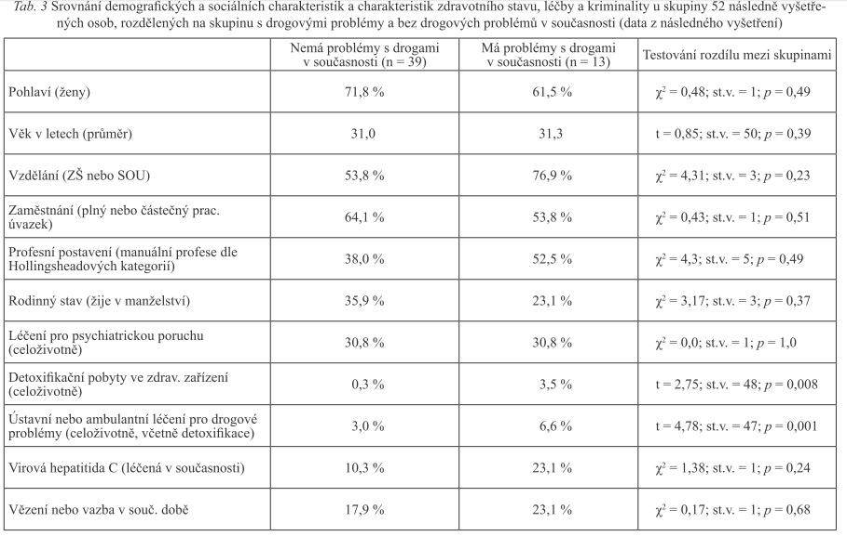

Mezi skupinami byly zjištěny výrazné rozdíly pouze v průměrném počtu detoxikačních pobytů (p=0,008) a v celkovém počtu léčení se z drogových problémů (p=0,001). V obou těchto případech má problémová skupina výrazně vyšší hodnoty (Csémy et al., 2012).

Dále byly zjišťovány rozdíly v sedmi životních situacích, které jsou uvedeny v následujícím grafu.

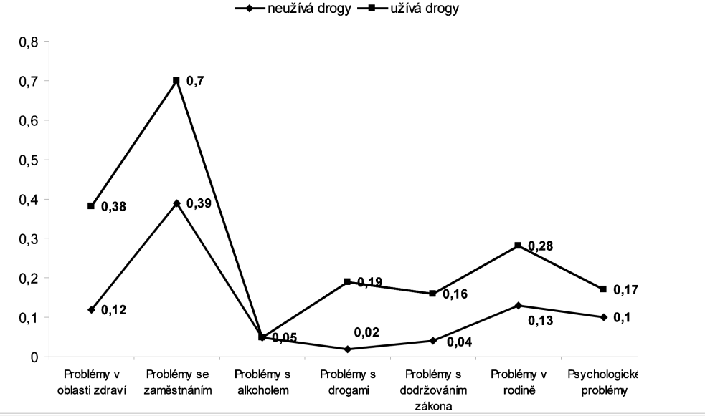

Problémová skupina měla vyšší průměrné skóry v oblasti problémů týkající se dodržování zákona (p<0,01), zdraví (p<0.001) a zaměstnání (p<0.05). Obě skupiny měly nejvyšší průměrné skóry v oblasti problémů se zaměstnáním, což by mohlo naznačovat, že i osoby, které překonaly závislost na drogách, mají problém se pracovně uplatnit.

Výzkum ukázal, že problémy s drogami by mohly souviset s dalšími testovanými problémy. Pro tato zjištění se využívá **Pearsonův korelační koeficient (korelace, r)**. Nabývá hodnot z intervalu [-1;1], přičemž -1 a 1 znamenají absolutní vztah a 0 žádný vztah. Korelace však vyjadřuje sílu pouze lineárního vztahu, zjednodušeně, čím vyšší bude jedna proměnná, tím vyšší bude proměnná druhá. Problémy s drogami pozitivně korelovali s problémy týkající se zdraví (r=0,598; p<0,01), zaměstnání (r=0,312; p<0,05), dodržování zákona (r=0,316; p<0,05), rodinnými problémy (r=0,401; p<0,01) a psychologickými problémy (r=0,381; p<0,01). Korelace však neznamená kauzalitu, a proto nelze vyvodit závěry, že změny jedné proměnné působí na změny druhé proměnné (Hendl, 2012; Csémy et al., 2012).

Dále byl zjišťován rozdíl v míře extraverze, neuroticismu, psychoticismu, životní spokojenosti, sebehodnocení a depresivity. Výsledky jsou v tabulkách uváděny v **průměrech (M).** U průměru bývá uvedena **směrodatná odchylka (s)**, která nám umožňuje posoudit, jak moc jsou hodnoty rozptýlené kolem M. Čím větší je *s*, tím větší můžeme očekávat rozptýlenost kolem M (Hendl, 2012; Csémy et al., 2012).

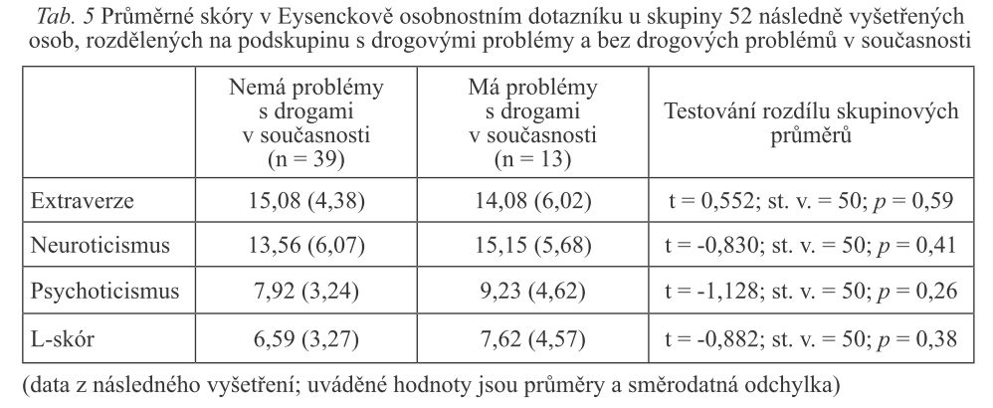

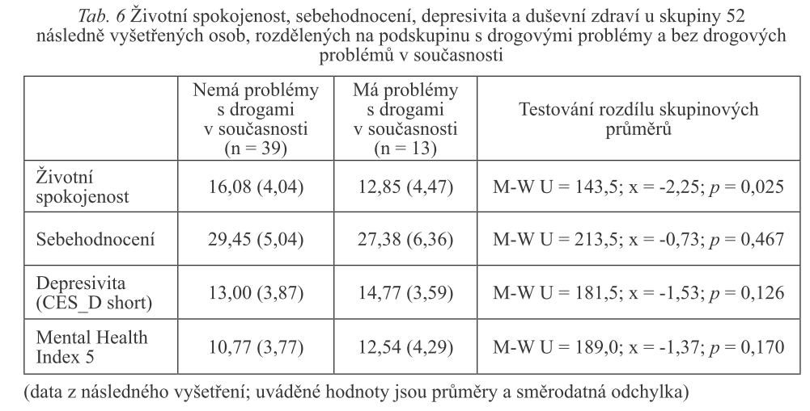

Výrazný rozdíl byl zjištěn pouze u životní spokojenosti (p=0,025), kde se ukázalo, že problémová skupina je méně spokojená se svoji životní situací.

Z výsledků vyplývá, že ze zkoumaného souboru tři čtvrtiny mladších dospělých, kteří v dospívání užívali drogy, jsou stabilními abstinenty a zároveň tito respondenti vykazují lepší životní spokojenost. Zdá se, že užívání drog v dospívání limituje možnosti pracovního uplatnění.

Je zapotřebí zmínit i limity výzkumu. Byl testován poměrně malý vzorek, což má vliv na testování statistické významnosti. Další limit je ten, že data byla sesbírána pouze v Praze a výsledky je tedy možné vztáhnout jen na velkoměstskou populaci (Csémy et al., 2012).

**Zdroje:**

Csémy, L., Zábranský, T., Grohmannová, K., Dvořáková, Z., Brenza, J. & Janíková, B. (2012). Dospívající uživatelé heroinu a pervitinu po 14 letech: analýza psychosociálních charakteristik. *Československá psychologie, 56*(6), 505-517.

Hendl, J. (2012). *Přehled statistických metod: analýza a metaanalýza dat*. Praha: Portál.